**LAPORAN**

**PRAKTIKUM ANALISIS DESAIN TERSTRUKTUR**

**Pertemuan ke – 14**



Disusun Oleh :

Rendra Eka Herlambang

175410028

**LABORATORIUM TERPADU**

**SEKOLAH TINGGI MANAJEMEN INFORMATIKA DAN KOMPUTER AKAKOM YOGYAKARTA**

**2018**

**INPUT DAN OUTPUT**

1. **TUJUAN**

-Mahasiswa dapat memahami konsep hasil input dan output

- Mahasiswa dapat membuat desain input dan output

- Mahasiswa mempu mengimplementasikan input dan output

input

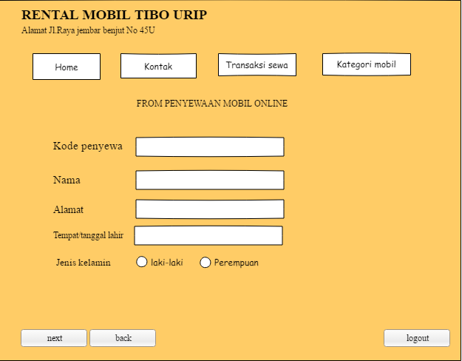

Pembahasan

Yaitu menjelaskan bahwa data inputnya dari Rental Mobil Tibo urip ,terdapat from penyewa,nama,Alamat,Tempat,tanggal lahir,jenis kelamin.

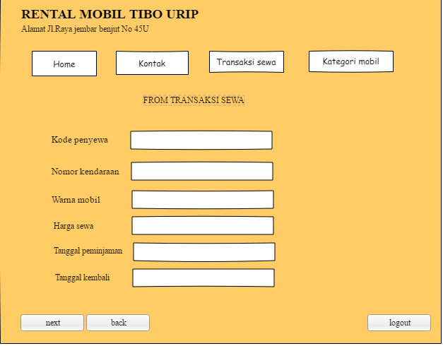

Pembahasan

Yaitu menjelaskan pada kode penyewa,nomer kondaraan yang akan di sewa ,warna mobilnya,harga sewa mobil tanggal peminjaman dan tanggal kembali.

Hasil output

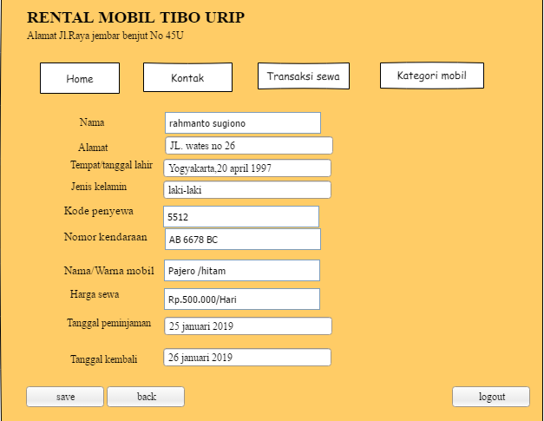

Pembahasan

Yaitu hasil keluaran outputnya maka hasilnya seperti ini. Dari data inputannya maka outputnya seperti di atas.

KESIMPULAN

Kita dapat menyimpulkan bahwa kita dapat mendesain from atau desain masukan merupakan tahapa desain untuk merancang hasil dari tahap analisis yang sudah di lakukan, terdapat dua jenia desain masukan yaitu, desain masukan secara umum dandesain masukan terinci.desain antar muka (interface) merupakan, tahap, desain,untuk merangcang, antar muka dialog,layar antara user (pengguna) dengan sistem.dengan adanya antar muka gini menjadi mempunyai gambaran yang bagus saat membuat tampilkan sistem tersebut.